**Università degli Studi di Salerno**

**Dipartimento di Informatica**



**Corso di Laurea in Informatica**

***SVILUPPO DI UN SISTEMA PER UNA SERRA AUTOMATIZZATA MEDIANTE ARDUINO E CON SUPPORTO WEB E DI ANALISI***

|  |  |
| --- | --- |
| **Relatore** | **Candidato** |
| **Prof. Carmine Gravino** | **Arcangeli Giovanni Matr.: 0512106590** |

**Anno Accademico 2022/2023**

*Questa tesi è stata realizzata nel*



*Alla mia famiglia, a Enrica e a chiunque abbia creduto in me.*

Abstract

L’obiettivo della tesi è lo sviluppo di un sistema software che permetta di automatizzare la gestione di un ambiente colturale, rendendolo quanto più ottimale per le coltivazioni al suo interno. Infatti, va a ricreare e mantenere le condizioni migliori per il soddisfacimento dei fabbisogni colturali, agendo sulla temperatura e sull’umidità, a seconda delle necessità. Il sistema, quindi, permette ad un agronomo, o ad un qualsiasi appassionato, di poter gestire una propria “serra” personale nel modo più semplice possibile, avvalendosi dei software forniti (sito web) che gli consentono di poterlo controllare e/o settare con i parametri preferiti. L’intero sistema è governato da un’unità centrale, ovvero la scheda Arduino Uno Rev3 in grado di processare i dati forniti dal sensore di temperatura-umidità. Una volta analizzati tali dati, mediante l’utilizzo di un relè, è in grado di attivare o disattivare tutte le apparecchiature apposite, quali: deumidificatore, umidificatore, ventole di raffreddamento e resistenza per il riscaldamento. Il corretto funzionamento delle componenti e tutti i valori sono visionabili grazie ad un display lcd posto all’esterno della struttura. Quindi, l’obiettivo principale è quello di ricreare le condizioni perfette per una determinata coltura, migliorandone così la crescita. Inoltre, con i vari software di supporto, si pone come obiettivo quello di rendere ancora più intuitivo e gestibile il processo di vita di una pianta all’interno di una serra, avvicinando così anche i più scettici. Infatti, il tutto viene corredato da un database per la memorizzazione dei dati, i quali possono poi essere visionati tramite sito web. Per fare ciò, si avvale dell'utilizzo di un modulo ethernet per lo scambio dei dati tra Arduino ed il database in remoto. Infine, tali dati vengono processati ed analizzati per fornire una visione quanto più precisa ed utile ai fini dello studio delle condizioni all'interno del fitotrone e di come ne risponde una determinata coltura. Difatti, dalle analisi risulta che il sistema di per sé è perfettamente funzionante ed in grado di mantenere un VPD ottimale per la coltura. Inoltre, sono emerse alcune migliorie a livello software e hardware in grado di far raggiungere risultati migliori, con un’attenzione anche al risparmio energetico legato all’accensione delle componenti.

Indice dei contenuti

Abstract IIII

Indice dei contenuti III

Indice delle figure V

Indice delle tabelle V

Capitolo 1 Introduzione 1

1.1 Motivazione e obiettivi 1

1.2 Struttura della tesi 3

Capitolo 2 BACKGROUND 4

2.1 Revisione della letteratura 4

2.2 Cos’è la domotica? 5

2.2.1 Tecnologie a supporto della domotica 5

2.3 Cos’è arduino? 6

2.3.1 Attrezzature utilizzate 6

2.4 I principi dell’agricoltura alla base del progetto 7

2.5 Tecnologie utilizzate 8

Capitolo 3 PROGETTAZIONE E SVILUPPO 10

3.1 Documentazione associata 10

[3.1.1 RAD(Requirements Analysis Document) 11](#_RAD_(Requirement_Analysis)

[3.1.2 SDD(System Design Document) 19](#_SDD_(System_Design)

[3.1.3 ODD(Object Design Document) 27](#_ODD_(Object_Design)

3.1.4 Manuale Utente 27

3.2 Fasi e Attività di sviluppo 28

Capitolo 4 Caso di studio e sperimentazione 33

4.1 Scelte di design 33

4.2 Analisi 34

4.2.1 Raccolta dei dati 34

4.2.2 Scelta dei grafici 35

4.3 Questionario utente 38

4.4 Confronto tra i dati raccolti e le opinioni espresse 39

Capitolo 5 Conclusioni e studi futuri 41

5.1 Miglioramenti Back end e Front end 41

BIBLIOGRAFIA 43

Ringraziamenti 44

Indice delle figure

Figura 1.1: Scheda Arduino Uno Rev3 6

Figura1.2: Sensore DHT22 6

Figura 1.3: Relè 6

Figura 1.4: LCD 6

Figura 1.5: RTC DS3231 6

Figura 1.6: W5500 6

Figura 3.1 - Class Diagram 21

Figura 3.2 - Sequence Diagram 22

Figura 3.3 - Decomposizione in sottosistemi 24

Figura 3.4 - Architettura Three-Tier 26

Figura 3.5 - PaginaWeb_ModificaParametri 28

Figura 3.6 - Estratto di codice 30

Figura 3.7 - Schema fisico Arduino 30

Figura 3.8 – Database 31

Figura 4.1 - Estratto di codice per trasmissione 34

Figura 4.2 - Estratto PHP per salvataggio in DB 34

Figura 4.3 - Grafico Temperature 35

Figura 4.4 - Grafico utilizzo componenti 35

Figura 4.5 - Grafico VPD 36

Figura 4.6 - Umidità in relazione con la ventola 36

Figura 4.7 - Umidità in relazione con la resistenza 37

Figura 4.8 - Risultato Analisi Attivazioni 38

Indice delle tabelle

Tabella 3.1.1 – Requisiti funzionali back end 12

Tabella 3.1.2 – Requisiti non funzionali back end 12

Tabella 3.1.3 – Scenari back end 13

Tabella 3.1.4 – Use Case back end 14

Tabella 3.1.5 – Requisiti funzionali front end 16

Tabella 3.1.6 – Requisiti non funzionali front end 16

Tabella 3.1.7 – Scenari front end 17

Tabella 3.1.8 – Use case front end 19

Tabella 3.1.9 – Object model front end 20

Tabella 3.2.1 – Design goals 23

Tabella 3.2.2 – Sottosistemi 25

# Introduzione

## Motivazione e obiettivi

L’agricoltura e l’informatica, due mondi all’apparenza così lontani e così diversi, la lentezza e l’attesa per i frutti della terra, contrapposta alla sempre più veloce evoluzione tecnologica dei giorni d’oggi. Eppure, si mescolano dando vita a sistemi affascinanti quanto complessi.

Infatti, nonostante sembrino due mondi agli antipodi, sono interessanti i risultati che si possono ottenere introducendo ed affiancando la tecnologia a concetti e conoscenze così antiche.

*“La tecnologia non è un settore, ma un abilitatore, contribuendo a migliorare efficienza, qualità e tracciabilità”[1].*

Proprio in merito a questi tre fattori principali, un ruolo importante è occupato dalle colture in serra.

Le serre sono strutture chiuse che proteggono le piante dagli agenti atmosferici, consentendo la coltivazione di colture in qualsiasi periodo dell'anno. Le serre possono essere automatizzate mediante l’utilizzo di sistemi informatici, per controllare i parametri ambientali, come temperatura, umidità, ventilazione e illuminazione. Questo migliora la produttività delle serre e riduce i costi di produzione. Spesso, però, i costi legati alla gestione di una serra in campo rimangono comunque elevati e proibitivi per un appassionato senza particolari pretese se non quelle di accrescere le proprie conoscenze.

La soluzione più appropriata a questo tipo di utente rispecchia delle caratteristiche fondamentali, quali: costi moderati, spazio ristretto, ambiente confortevole, portabilità, scalabilità, accessibilità e la possibilità di averlo a portata di mano.

Per la realizzazione di un sistema del genere è fondamentale la figura dell’agronomo, in quanto permette di unire alle competenze tecnologiche con le quali raggiungere l’obiettivo finale, le conoscenze specifiche in merito ai concetti di base legati all’agricoltura, utili alla comprensione del problema.

L’intero progetto viene quindi realizzato in massima coesione con l’agronomo che, oltre ad esternare le proprie necessità in merito ai requisiti del sistema, fornisce i fondamenti di base per la realizzazione ed il corretto funzionamento dell’apparato.

Ascoltando le richieste, in questo caso specifico espresse da un agronomo, la risposta viene individuata nel ricreare una serra in miniatura delle dimensioni di un armadio, facilmente scalabile a seconda delle necessità e soprattutto posizionabile in qualsiasi luogo interno e non, il tutto con un controllo automatizzato volto all’ottimizzazione della gestione e della cura della coltura.

Oltre alla serra vera e propria, è bene ricordare che l’agronomo non possiede le competenze tecnologiche necessarie per la gestione di tale apparato, bisogna quindi fornirgli la possibilità di poter operare nel modo più intuitivo possibile sui valori ottenuti dalle misurazioni effettuate dal sistema.

Nello specifico, l'intero progetto è volto alla gestione ed al mantenimento di valori prestabiliti di VPD (*Vapour Pressure Deficit*) all’interno di un fitotrone, gestito come riportato di seguito: come prima cosa, si effettua una misurazione della temperatura e dell'umidità ambientale all'interno del fitotrone, tramite gli appositi sensori. In seguito, i dati vengono elaborati per poi ricavarne il valore di VPD, utile nella gestione della coltura. Il controllo del valore di VPD è possibile modificando opportunamente temperatura e umidità mediante l'utilizzo alternato di deumidificatore, umidificatore, ventole di raffreddamento e resistenza per il riscaldamento. Il tutto è gestito e manipolato mediante l'utilizzo di una scheda Arduino, i relativi sensori e le componenti generali quali cablaggio, alimentatori e relè.

Quindi, il sistema deve riuscire a ricreare le condizioni ottimali per il soddisfacimento dei fabbisogni colturali, suddividendo, inoltre, l'intero periodo temporale di 24 ore in 2 sezioni (giorno e notte) con differenti fabbisogni. Inoltre, il corretto funzionamento (o eventuali malfunzionamenti) e tutti i valori letti ed analizzati, devono essere riportati sul display LCD presente all’esterno del fitotrone.

Il tutto è stato corredato dal supporto web all’agronomo con la possibilità di poter gestire il proprio fitotrone ed i relativi valori, di poter visionare le misurazioni e le attivazioni relative alle componenti e di poter facilmente reperire grafici utili alle analisi a lui più congeniali.

Per quanto riguarda la parte relativa alle analisi, le più interessanti sono quelle legate allo studio della temperatura, del VPD e delle attivazioni all’interno del fitotrone. Da tali analisi, si può determinare il corretto funzionamento dell’apparato ed eventuali modifiche per poterne migliorare l’efficienza.

## Struttura della tesi

Il lavoro di tesi viene suddiviso nei seguenti capitoli:

* **Capitolo 2 - Background**: viene fornita una panoramica generale sullo scopo e sul funzionamento del sistema, le nozioni principali utili alla comprensione, le attrezzature e le tecnologie utilizzate;
* **Capitolo 3 - Progettazione e sviluppo**: vengono visti i principali documenti associati alla realizzazione del sistema e le fasi principali affrontate durante lo sviluppo;
* **Capitolo 4 - Caso di studio e sperimentazione**: vengono illustrate le tecniche e le tipologie di analisi, motivando la scelta ed analizzandone i risultati;
* **Capitolo 5 - Conclusioni e studi futuri**: viene effettuata una sintesi del lavoro svolto e vengono introdotti possibili lavori futuri ed eventuali migliorie.

# BACKGROUND

## Revisione della letteratura

In linea di massima tutti i prodotti già in uso, si limitano a gestire ventole e pompa per l'irrigazione ed alcuni anche una lampadina (in alternativa alla resistenza).

Difatti, nessuno gestisce umidità e temperatura d'ambiente ed inoltre, nessuno di questi è sviluppato in un ambiente chiuso ermeticamente (fitotrone), ma riproducono semplicemente delle serre in miniatura, basandosi quindi sulla luce ed in parte anche sulle condizioni esterne.

Un’altra peculiarità non riscontrata nei progetti presenti in rete è l'utilizzo di software o interfacce di supporto a livello web che permettano all'agronomo di visionare ed agire sullo stato.

Tra i vari progetti trovati, di seguito i più approfonditi:

* [https://www.progettiarduino.com/82-serra-automatizzata-con-arduino.html](https://www.progettiarduino.com/82-serra-automatizzata-con-arduino.html%20) (controlla solo ventole, lampadina e pompa);
* [https://www.hackster.io/Ingeimaks/diy-home-automation-greenhouse-fd82f1](https://www.hackster.io/Ingeimaks/diy-home-automation-greenhouse-fd82f1%20) (controlla solo ventole e pompa);
* <https://peoplem.altervista.org/centralina-serra-automatica-v1-0/> (controlla solo ventole, lampadina e pompa);
* [https://projecthub.arduino.cc/Sgarro/f6fc5305-9d1c-4224-9752-18afc6183bd8](https://projecthub.arduino.cc/Sgarro/f6fc5305-9d1c-4224-9752-18afc6183bd8%20) (controlla solo lampadina e pompa);
* <https://www.engineersgarage.com/green-house-monitoring-using-arduino/> (controlla solo ventole, lampadina, pompa e in più ha un modulo GSM SIM per inviare messaggi all’utente).

Quello che si avvicina di più a quanto fatto, includendo in parte anche il lavoro svolto in merito a sito web e DB è il seguente: <https://www.instructables.com/Automated-Greenhouse/>.

## Cos’è la domotica?

La domotica è una scienza interdisciplinare che si occupa dello studio e dell'applicazione delle tecnologie per migliorare la qualità della vita nelle case e in altri ambienti antropizzati, come ad esempio le serre. Questa area richiede l'apporto di molte tecnologie, tra cui l'elettronica, l'informatica, le telecomunicazioni e tante altre[2].

La domotica può essere utilizzata per migliorare la sicurezza, il comfort, l'efficienza energetica e la sostenibilità delle abitazioni. Ad esempio, i sistemi domotici possono essere utilizzati per controllare l'illuminazione, il riscaldamento, il raffreddamento, la sicurezza e l'umidificazione all’interno di una serra. Possono anche essere utilizzati per monitorare la salute e il benessere delle colture.

La domotica è una tecnologia in continua evoluzione e offre una serie di vantaggi che possono migliorare la qualità delle colture prodotte, permettendo anche una maggiore precisione ed un conseguente risparmio economico.

### Tecnologie a supporto della domotica

Nel caso particolare di tale progetto, è stato fondamentale cogliere e riutilizzare gli insegnamenti acquisiti durante tutto il percorso di studi triennale. Basti pensare alla quantità di linguaggi e tecnologie utilizzate, per poter immediatamente trovare una correlazione con i corsi frequentati. Per quanto riguarda la produzione del software per l’unità di controllo della serra, ho utilizzato un linguaggio di programmazione riconducibile a C[3], affinato grazie ai corsi di Programmazione I e Programmazione & Strutture Dati. Il corso di Basi di Dati è stato fondamentale per la corretta realizzazione e gestione del Database. Sempre in merito ai dati raccolti, il corso di Calcolo delle Probabilità e Statistica Matematica mi ha dato l’opportunità di poter effettuare analisi appropriate ed in linea con gli obiettivi e con i dati raccolti. Dal punto di vista dei software di supporto, ho fatto tesoro delle nozioni raccolte nei corsi di Programmazione Object Oriented per lo scripting in Java[4] e di Tecnologie Software per il Web per la realizzazione del sito web. Inoltre, in linea generale, sono stati di grande aiuto le basi e le nozioni sulla progettazione, sull’organizzazione e sulla documentazione di un progetto software, fornite dal corso di Ingegneria del Software e le conoscenze di base sulla comunicazione in rete, acquisite con il corso di Reti di Calcolatori.

Infine, è stato effettuato uno studio approfondito sull’utilizzo, le caratteristiche e le peculiarità della piattaforma Arduino[5]. Una volta affinati tali concetti, per poter ultimare e rendere accessibile il software di supporto, quale il sito web, c’è stato bisogno di studiare e approfondire il linguaggio PHP[6] e il servizio di hosting di Aruba.

## Cos’è Arduino?

Arduino è una piattaforma hardware composta da una serie di schede elettroniche dotate di un microcontrollore. Può essere paragonabile a un piccolo computer operante a 16Mhz, e con una piccola memoria interna.

Arduino interagisce con l’ambiente ricevendo input dai sensori. È facilmente programmabile con un linguaggio simile al C, da un ambiente di sviluppo (IDE) progettato appositamente per Arduino. Dall’IDE si scrive codice per il microcontrollore di Arduino, lo si testa e lo si carica sulla scheda (upload).

Inoltre, è una piattaforma molto versatile che può essere utilizzata da principianti e professionisti di qualsiasi livello di esperienza. Grazie alla sua semplicità d'uso e alla sua vasta community di utenti, Arduino è una piattaforma ideale per imparare l'elettronica e la programmazione e per creare progetti innovativi.

### Attrezzature utilizzate

L’intero apparato è gestito dalla *Scheda Arduino Uno Rev3* (*Figura1.1*) in grado di processare i dati forniti dal *sensore Temperatura-Umidità DHT22 (Figura1.2)*. Una volta analizzati tali dati, mediante l’utilizzo di un *Relè* (*Figura1.3)* sarà in grado di attivare o disattivare tutte le apparecchiature apposite, quali: deumidificatore, umidificatore, ventole di raffreddamento e resistenza per il riscaldamento. Il corretto funzionamento delle componenti e tutti i valori saranno visionabili grazie al *display LCD* (*Figura1.4*). Inoltre, per quanto riguarda la divisione temporale, è stato utilizzato il *Real time clock RTC DS3231* (*Figura1.5*). Infine, per quanto concerne il trasferimento dei dati via rete, si è preferito utilizzare una connessione via Ethernet, sfruttando così il *modulo Ethernet W5500 (Figura1.6)*

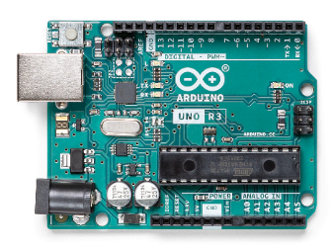

Figura1.2: Sensore DHT22

Figura 1.3: Relè

Figura 1.1: Scheda Arduino Uno Rev3

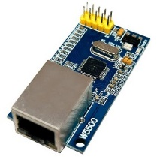**

Figura 1.6: W5500

Figura 1.5: RTC DS3231

Figura 1.4: LCD

## I principi dell’agricoltura alla base del progetto

Per comprendere a pieno i meccanismi e gli obiettivi alla base di tutto ciò, bisogna entrare nel particolare di alcuni concetti fondamentali dell’agricoltura.

I due parametri ricorrenti all’interno delle analisi e dell’intero funzionamento sono umidità e temperatura. Per quanto riguarda la temperatura, è fondamentale che la pianta cresca all’interno di un range ottimale, per evitare di bloccarne la crescita. Lo stesso discorso vale per l’umidità, anche se con un impatto leggermente inferiore. Per poter tenere in stato ottimale la temperatura, vengono utilizzate due apparecchiature: resistenza per aumentarla e ventole per il raffreddamento. Il controllo dell’umidità, invece, viene garantito da umidificatore per l’aumento dell’umidità e deumidificatore per ridurla.

Temperatura e umidità sono anche alla base del concetto di VPD (*Vapour Pressure Deficit*)[7].

Il deficit di pressione di vapore, più comunemente indicato come VPD, è un concetto agrario che misura la differenza tra la quantità di umidità nell’aria e quella che può essere trattenuta dall’aria quando è satura. L’unità di misura del VPD è il kPa. Il controllo del VPD può consentire di aumentare e ottimizzare la crescita delle piante e tenere a bada i parassiti.

In merito a ciò, si è espresso il direttore commerciale di Quest Deumidificatori, *Clif Tomasini*: “Gli esseri umani possono tecnicamente funzionare a zero e cento gradi Fahrenheit, ma tendono ad essere più produttivi e felici da qualche parte tra quei due estremi. Allo stesso modo, le piante hanno condizioni in cui hanno più successo. Più sono comode le piante, più è probabile che raggiungano la loro migliore crescita". Per determinare il VPD è necessario sottrarre la pressione di vapore effettiva dell'aria dalla pressione di vapore saturo e nello specifico, la formula utilizzata è:

(T=Temperatura misurata e H=Umidità misurata).

Esempio di una *tabella del VPD* (*Figura 2.1*)[8]:

*Figura2.1 – Esempio di una tabella del VPD*

Inoltre, siccome le piante necessitano di luce solare, per poter sopperire ai propri fabbisogni, essendo il fitotrone un ambiente chiuso, vengono utilizzate delle apposite lampade con uno spettro che va da 380 a 740 nm, in grado di simulare il sole naturale, e favorirne così la fotosintesi. In natura il giorno si alterna con la notte e per simulare ciò, è stato suddiviso l’arco temporale delle 24 ore in maniera da fornire 13 ore di luce, simulando così il giorno e le restanti 11 ore saranno così destinate alla notte, in cui le lampade saranno semplicemente inattive. Questa suddivisione temporale permette alle piante di rispettare i propri ritmi circadiani, escludendo così i fattori naturali che ne impedirebbero l’assunzione.

## Tecnologie utilizzate

Per la realizzazione dell’intero apparato, ho dovuto utilizzare svariate tecnologie.

Partendo dalla realizzazione del software per Arduino per la gestione del fitotrone, il linguaggio utilizzato per l’implementazione delle funzioni principali di Arduino è il C.

C è un linguaggio di programmazione che consente di scrivere programmi che specificano le istruzioni da eseguire in modo esplicito, passo dopo passo. I programmi in C sono composti da funzioni, che sono blocchi di codice riutilizzabili. Ogni funzione può prendere in input dei parametri e restituire dei valori. Infine, i programmi in C possono manipolare vari tipi di dati, come numeri, stringhe e strutture dati. C è, quindi, un linguaggio di programmazione potente e versatile che viene utilizzato in una varietà di applicazioni, tra cui sistemi operativi, programmi di utilità e applicazioni grafiche.

Passando invece al software di supporto, per poter far comunicare la scheda Arduino ed il sito web è stato utilizzato il protocollo HTTPS (HyperText Transfer Protocol over Secure Socket Layer)[9]. Tale protocollo viene utilizzato per una varietà di applicazioni, tra cui la navigazione web, la posta elettronica e l'online banking. HTTPS è uno strumento importante per proteggere la privacy e la sicurezza degli utenti di Internet e permette di essere certi che le informazioni che vengono trasmesse tra un client e un server siano protette da intercettazioni e manomissioni.

Un’altra parte fondamentale di tutto il progetto, è quella legata alla gestione dei dati. La scelta è ricaduta su un Database relazionale, interrogato e gestito tramite operazioni in linguaggio SQL (*Structured Query Language*)[10], ossia un linguaggio standard per database relazionali. Tale linguaggio permette di effettuare operazioni come: creare e modificare schemi di database; inserire, modificare e gestire dati; interrogare il database.

Per poter aggiornare la base di dati con le misurazioni effettuate, è presente una comunicazione costante tra Arduino, database e sito web.

Per quanto riguarda la realizzazione del sito web, ho utilizzato diverse tecnologie e linguaggi. Oltre a HTML (*HyperText Markup Language*)[11], un linguaggio di formattazione che descrive le modalità di visualizzazione del contenuto di una pagina web e a CSS (*Cascading Style Sheets*)[12], usato per la parte prettamente relativa allo stile, ho utilizzato anche JavaScript, ossia un linguaggio di programmazione orientato agli eventi, utilizzato sia nella programmazione lato client web che lato server. Invece, come linguaggio principale per la realizzazione del sito web è stato adoperato PHP (*HyperText Preprocessor*), un linguaggio open source e gratuito. PHP è uno dei linguaggi di programmazione più popolari al mondo ed è utilizzato da milioni di sviluppatori grazie alla sua versatilità e soprattutto, poiché può essere utilizzato per creare una varietà di applicazioni web.

Infine, per poter rendere fruibile in rete il tutto, dopo aver valutato varie opzioni, ho optato per utilizzare il servizio di Hosting di Aruba, gestendo così sito web e Database in remoto.

# Progettazione e sviluppo

## Documentazione associata

La documentazione software consiste in una serie di elaborati testuali correlati ad un software ed è importante in quanto aiuta gli utenti a comprendere le funzionalità del software e come utilizzarle in modo efficace. Inoltre, può risultare utile anche ai programmatori, aiutandoli a comprendere la struttura e l'implementazione del software, facilitandone la manutenzione e la risoluzione dei problemi. Per di più, può essere utilizzata per documentare i requisiti del software, il che può essere utile per la pianificazione e la gestione del progetto. Infine, risulta funzionale nel documentare i test del software, il che può aiutare a garantire la qualità del prodotto.

Quindi, tale documentazione di corredo può essere utile sia dal punto di vista degli utilizzatori finali che da parte di un programmatore che si sta approcciando ad un software non suo.

Per permettere la corretta e completa descrizione dei singoli aspetti del software, vengono utilizzati diversi tipi di documenti.

Esistono dunque vari tipi di documentazione software e nel caso di studio attuale, verranno visti:

1. ***RAD (Requirement Analysis Document)***
2. ***SDD (System Design Document)***
3. ***ODD (Object Design Document)***
4. ***Manuale d’installazione***

In definitiva, la documentazione software è un elemento essenziale dello sviluppo software. È uno strumento prezioso che può aiutare a migliorare la qualità, la manutenibilità e l'usabilità del software.

### RAD (*Requirement Analysis Document*)

In Ingegneria del Software, l’analisi dei requisiti è un’attività che viene svolta prima di sviluppare il software vero e proprio. Infatti, lo scopo è quello di comprendere e definire le funzionalità che il prodotto deve offrire, ossia i requisiti che devono essere raggiunti per soddisfare le richieste del committente.

L'analisi dei requisiti inizia con la raccolta delle esigenze degli utenti. Questo può essere fatto attraverso una serie di attività, tra cui interviste e sondaggi. Una volta raccolte le richieste degli utenti, devono essere analizzate per identificare eventuali conflitti o ambiguità. I requisiti devono quindi essere documentati in modo chiaro e conciso e andranno a descrivere a fondo i vincoli di progetto.

Tale documento viene utilizzato dagli sviluppatori per creare un prodotto in linea con le richieste e le esigenze dell’agronomo.

È giusto creare due documenti separati, uno per la parte di back end, ossia quella legata al software per Arduino e l’altro per quella di front end prettamente legata al supporto web.

Di seguito verranno elencate le parti più significative di entrambi i documenti:

* **Back end:** Tra le parti di maggior interesse, ci sono:

1. ***Obiettivi e criteri di successo del sistema:***

Gli obiettivi del progetto sono:

* fornire un software in grado di gestire e manipolare i dati ricavati dalle misurazioni, occupandosi della trasmissione al database remoto;
* fornire un sistema in grado di automatizzare la gestione e l’alternanza delle componenti all’interno del fitotrone;
* fornire un sistema in grado di raggiungere e mantenere le condizioni ottimali per le colture.

I criteri di successo del progetto sono:

* l’implementazione di una funzione per Arduino in grado di azionare e spegnere le varie componenti all’interno del fitotrone;
* l’implementazione di una funzione per la raccolta e la trasmissione dei dati al database remoto;
* una documentazione che favorisca la manutenibilità del software.

1. ***Requisiti funzionali:***

|  |  |  |  |  |
| --- | --- | --- | --- | --- |
| **Id** | **Nome** | **Descrizione** | **Attori** | **Priorità** |
| RF_BN1 | Visualizzazione stato su LCD | Il sistema deve essere in grado di far visualizzare in loco lo stato attuale e tutti i valori | Agronomo | Elevata |
| RF_BN2 | Segnalazione malfunzionamenti | Il sistema deve essere in grado di segnalare il malfunzionamento delle sue componenti | Agronomo | Elevata |
| RF_BN3 | Modifica parametri | Il sistema deve essere in grado di ricavare dalla rete i parametri necessari | Agronomo | Elevata |
| RF_BN4 | Invio dati in rete | Il sistema deve essere in grado di far visualizzare i dati ricavati tramite supporto web | Agronomo | Elevata |

Tabella 3.1.1 – Requisiti funzionali back end

1. ***Requisiti non funzionali:***

|  |  |
| --- | --- |
| **Identificativo** | **Descrizione** |
| RNF_BN_1 | Il sistema deve essere in funzione 24 ore al giorno |
| RNF_BN_2 | Il sistema deve utilizzare il linguaggio C |

Tabella 3.1.2 – Requisiti non funzionali back end

1. ***Scenari:***

|  |  |  |
| --- | --- | --- |
| **Nome Scenario: SC_1:** Visualizzazione stato su LCD | | |
| **Partecipanti:** Angelo: Agronomo | | |
| **Descrizione:** Visualizzazione dello stato e dei parametri attuali sul display LCD in loco | | |
| **Flusso di Eventi** | **Agronomo** | **Sistema** |
| Angelo, un Agronomo, desidera monitorare lo stato ed i valori all’interno del fitotrone. |  |
|  | Il sistema ad ogni misurazione stampa a video su un display LCD, posto all’esterno del fitotrone, lo stato ed i valori di temperatura, umidità e VPD appena registrati |

|  |  |  |
| --- | --- | --- |
| **Nome Scenario: SC_2:** Modifica parametri | | |
| **Partecipanti:** Enrica: Agronomo | | |
| **Descrizione:** Inserimento da parte di un agronomo dei nuovi parametri su supporto web con lettura e memorizzazione da parte del sistema. | | |
| **Flusso di Eventi** | **Agronoma** | **Sistema** |
| Enrica, un’agronoma, dopo essersi correttamente iscritta al software web di supporto, desidera modificare il valore relativo alla temperatura minima. |  |
|  | Il sistema all’accensione interroga il database, andando a ricavare tutti i valori relativi ai nuovi valori di minimo, di massimo e di ottimo. |

Tabella 3.1.3 – Scenari back end

1. ***Use case:***

|  |  |  |  |  |  |
| --- | --- | --- | --- | --- | --- |
| Identificativo  UC_1 | | Nome: Visualizzazione dati | | Data | 04/08/2023 |
|
| Versione | 0.1 |
| RF di origine:  RF_BN_1 | |
| Autore | Arcangeli Giovanni |
|
| Descrizione | | Il sistema dovrà permettere la visualizzazione dello stato e dei parametri attuali sul display LCD in loco | | | |
| Attore principale | | Agronomo | | | |
| Entry condition | | L’agronomo ha accesso al sistema | | | |
| Exit condition  on success | | I dati vengono visualizzati correttamente | | | |
| Exit condition  on failure | | L’agronomo visualizza un messaggio d’errore e i dati non verranno visualizzati | | | |
| Frequenza stimata | | 21.600/giorno | | | |
| Rilevanza | | Elevata | | | |
| Flusso di eventi principale | | | | | |
| Step | Attore | | Operazione | | |
| 1 | Agronomo | | Avvia correttamente l’apparato | | |
| 2 | Sistema | | Effettua la misurazione e fornisce in output sul LCD lo stato ed i valori ricavati | | |
| Flusso di eventi alternativo | | | | | |
| 2.a1 | Sistema | | Non riesce ad effettuare la misurazione e stampa sul LCD un messaggio d’errore | | |

Tabella 3.1.4 – Use Case back end

* **Front end**: Tra le parti di maggior interesse, ci sono:

1. ***Obiettivi e criteri di successo del sistema:***

Gli obiettivi del progetto sono:

* fornire un sistema di supporto web, in grado di rendere facilmente accessibili i dati raccolti;
* fornire un sistema in grado di poter monitorare e gestire quanto accade all’interno del fitotrone;
* fornire una raccolta di grafici inerenti alle analisi più utili per l’agronomo.

I criteri di successo del progetto sono:

* l’implementazione di un’applicazione web che risponda alle principali funzionalità del sistema;
* il corretto funzionamento del sistema verificato tramite testing;
* un’interfaccia di facile utilizzo da parte di chiunque abbia un’esperienza minima di navigazione in rete;
* una documentazione che favorisca la manutenibilità del sistema.

1. ***Requisiti funzionali:***

|  |  |  |  |  |
| --- | --- | --- | --- | --- |
| **Id** | **Nome** | **Descrizione** | **Attori** | **Priorità** |
| RF_BN_1 | Registrazione agronomo | Il sistema deve permettere all’agronomo di registrarsi | Agronomo | Elevata |
| RF_BN_2 | Modifica valori colturali | Il sistema deve permettere all’agronomo di poter modificare i valori di minimo, di massimo e di ottimo | Agronomo | Elevata |
| RF_BN_3 | Visualizzazione attivazioni | Il sistema deve permettere all’agronomo di poter visualizzare il registro delle attivazioni delle varie componenti | Agronomo | Elevata |
| RF_BN_4 | Visualizzazione ultima misurazione | Il sistema deve permettere all’agronomo di poter visualizzare l’ultima misurazione effettuata | Agronomo | Elevata |

Tabella 3.1.5 – Requisiti funzionali front end

1. ***Requisiti non funzionali:***

|  |  |
| --- | --- |
| **Identificativo** | **Descrizione** |
| RNF_BN_1 | Il sistema deve essere accessibile 24 ore al giorno |
| RNF_BN_2 | Il sistema deve garantire la modifica dei dati persistenti solo tramite autenticazione |

Tabella 3.1.6 – Requisiti non funzionali front end

1. ***Scenari:***

|  |  |  |
| --- | --- | --- |
| **Nome Scenario: SC_1:** Registrazione agronomo | | |
| **Partecipanti:** Angelo: Agronomo | | |
| **Descrizione:** Registrazione alla piattaforma da parte di un agronomo | | |
| **Flusso di Eventi** | **Agronomo** | **Sistema** |
| Angelo, un agronomo, desidera iscriversi alla piattaforma, per poter monitorare il proprio fitotrone. |  |
|  | Il sistema gli fornisce un form dove poter inserire le future credenziali d’accesso. |
| Angelo inserisce correttamente tutte le credenziali e conferma l’iscrizione alla piattaforma. |  |
|  | Il sistema, una volta controllati che siano corretti i valori immessi da Angelo, lo reindirizza alla homepage. |

|  |  |  |
| --- | --- | --- |
| **Nome Scenario: SC_2: Modifica valori colturali** | | |
| **Partecipanti:** Enrica: Agronomo | | |
| **Descrizione:** Modifica da parte di un agronomo dei valori di minimo, massimo e ottimo della coltura | | |
| **Flusso di Eventi** | **Agronomo** | **Sistema** |
| Enrica, un’agronoma, dopo essersi correttamente iscritta alla piattaforma, desidera modificare i valori relativi alla temperatura e umidità da mantenere. |  |
|  | Il sistema, essendo Enrica un’agronoma registrata, fa visionare all’interno dell’homepage tutte le misurazioni effettuate ed il bottone per la modifica dei parametri. |
| Enrica effettua l’accesso alla pagina per la modifica dei parametri. |  |
|  | Il sistema le fornisce un form dove poter inserire tutte i parametri di temperatura e umidità minimi, massimi e ottimi. |
| Enrica inserisce tutti i valori. |  |
|  | Il sistema, una volta controllati che siano corretti i dati inseriti, le mostra un messaggio in cui le conferma l’avvenuta registrazione dei nuovi dati presso il sistema, facendole visualizzare i dati appena aggiornati. |

Tabella 3.1.7 – Scenari front end

1. ***Use Case:***

|  |  |  |  |  |  |
| --- | --- | --- | --- | --- | --- |
| Id  UC_1 | | Nome: Modifica parametri | | Data | 04/08/2023 |
|
| Versione | 0.1 |
| RF di origine:  RF_BN_2 | |
| Autore | Arcangeli Giovanni |
|
| Descrizione | | Il sistema dovrà permettere all'agronomo di poter modificare i parametri colturali di minimo, massimo e ottimo, relativi a temperatura e umidità | | | |
| Attore principale | | Agronomo | | | |
| Entry condition | | L’agronomo accede al proprio profilo | | | |
| Exit condition  on success | | La modifica dei parametri viene effettuata correttamente | | | |
| Exit condition  on failure | | L’agronomo riceve un messaggio d’errore e i parametri non vengono modificati | | | |
| Frequenza stimata | | 8/anno | | | |
| Rilevanza | | Elevata | | | |
| Flusso di eventi principale | | | | | |
| Step | Attore | | Operazione | | |
| 1 | Agronomo | | Clicca sul pulsante "Modifica Parametri" all’interno della homepage | | |
| 2 | Sistema | | Fornisce un form con tutti i parametri modificabili | | |
| 3 | Agronomo | | Inserisce i nuovi valori e clicca su “Invia” | | |
| 4 | Sistema | | Accoglie la richiesta, ne controlla la validità e mediante un messaggio comunica l’avvenuta modifica | | |
| Flusso di eventi alternativo | | | | | |
| 3.a1 | Agronomo | | Inserisce i dati da modificare, lasciando un campo vuoto e clicca sul pulsante “Invia" | | |
| 4.a1 | Sistema | | Invia un messaggio d’errore e non aggiorna il database | | |

Tabella 3.1.8 – Use case front end

1. ***Object Model:***

|  |  |
| --- | --- |
| **Entity** | |
| Misurazione | Misurazione effettuata all’interno del fitotrone e registrata nel database. Una misurazione è composta da orario, temperatura, umidità e VPD. |
| Parametro | Valore che definisce i range per la gestione di temperatura e umidità |
| Agronomo | Utente registrato che può visualizzare le misurazioni e modificare i parametri |
| Attivazioni | Attivazioni delle componenti per la gestione di umidità e temperatura all’interno del fitotrone. Un’attivazione è composta da nome della componente, orario d’inizio e orario di fine. |
| Fitotrone | Apparato gestito dal sistema, a cui sono collegate le componenti |
| Componente | Dispositivo in grado di manipolare umidità o temperatura, aumentandola o riducendola |

|  |  |  |
| --- | --- | --- |
| **Boundary** | | |
| ModificaParametriButton | Pulsante utilizzato da un *Agronomo* per iniziare il caso d’uso UC_1 “Modifica Parametri”. | |
| MisurazioniSelect | Lista di *Misurazioni* registrate all’interno del fitotrone. | |
| ModificaParametriForm | Form utilizzato da un *Agronomo* per modificare i *parametri* relativi al fitotrone. Il form contiene i campi editabili e un pulsante per sottometterlo. | |
| InviaParametriButton | Pulsante utilizzato da un *Agronomo* per inviare i nuovi parametri. | |
| SuccessoModificaNotice | Notifica usata per comunicare che la modifica è avvenuta con successo. | |
| ErroreModificaNotice | Notifica usata per comunicare che un campo non valido non ha permesso il corretto avvenimento della modifica. | |
| AttivazioniSelect | Lista di *Attivazioni* registrate all’interno del fitotrone. | |
| AttivazioniButton | Pulsante utilizzato da un *Agronomo* per visualizzare tutte le *attivazioni*. | |
| **Control** | | |
| ModificaParametriControl | | Gestisce la funzione di modifica dei *Parametri* da parte degli Agronomi.  L’oggetto viene creato alla pressione di *ModificaParametriButton*.  Successivamente crea un *ModificaParametriForm* e lo mostra all’Agronomo. Quando l’Agronomo sottomette il form con il *InviaParametriButton*, l’oggetto verifica che il campo del form non sia vuoto, dopodiché mostra all’Agronomo un *SuccessoModificaNotice, altrimenti un ErroreModificaNotice*. |
| VisualizzaAttivazioniControl | | Gestisce la funzione di visualizzazione delle *Attivazioni* da parte dell’*Agronomo*. L’oggetto viene creato alla pressione di *AttivazioniButton*. Successivamente crea una *AttivazioniSelect* e la mostra all’*Agronomo*. |

Tabella 3.1.9 – Object model front end

1. ***Class Diagram***

Figura 3.1 - Class Diagram

1. ***Sequence Diagram*** relativo a UC_1:

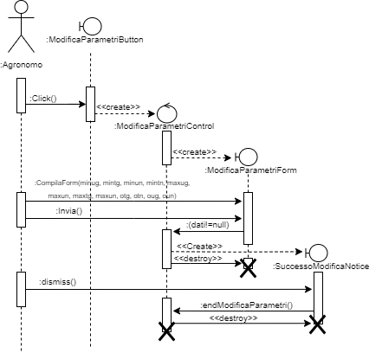

Figura 3.2 - Sequence Diagram

Entrando brevemente nel dettaglio delle parti del RAD appena viste, abbiamo:

* ***Requisiti funzionali****:* descrivono cosa deve fare il sistema per soddisfare le esigenze del cliente;
* ***Requisiti non funzionali***: a differenza dei funzionali, sono vincoli imposti al sistema, in merito alla qualità del software;
* ***Scenari***: sono rappresentazioni ad alto livello di come si comportano utilizzatore e sistema in determinati contesti;
* ***Use Case***: è una descrizione di come un utente si interfaccia al sistema;
* ***Object Model***: è un modello per rappresentare il problema in soluzioni riconducibili ad una rappresentazione Object-Oriented;
* ***Class Diagram***: Permette di descrivere le entità individuate, mediante gli attributi e le relazioni tra di loro;
* ***Sequence Diagram***: è un diagramma utilizzato per descrivere uno scenario.

### SDD (*System Design Document*)

Un documento di progettazione del sistema (SDD) è un documento tecnico che descrive l'architettura, il design e l’implementazione di un sistema software. Il SDD è un documento importante nel processo di sviluppo del software, in quanto fornisce una descrizione completa del sistema che deve essere costruito.

Il SDD viene utilizzato per comunicare i requisiti e le specifiche del sistema a tutti i membri del team di sviluppo del software, ai tester e ai clienti.

Di seguito verranno elencate le parti più significative del SDD relativo alla parte di front end:

1. ***Design Goals:***

|  |  |  |  |  |
| --- | --- | --- | --- | --- |
| Rank | ID | Descrizione | Categoria | RNF di origine |
| 1 | DG_1 Leggibilità | Ogni funzione del codice deve essere accompagnata da commenti che facilitano la comprensione di quest'ultimo | Maintenance | RNF_BN_1 |
| 2 | DG_2 Disponibilità | Il sistema deve essere accessibile 24 ore al giorno | Dependability | RNF_BN_2 |

Tabella 3.2.1 – Design goals

1. ***Decomposizioni in sottosistemi:***

Il sistema è composto da 8 sottosistemi. In particolare, il sottosistema *Modifica Parametri* rappresenta UC_1.

Invece, il sottosistema *Autenticazione* è stato inserito per garantire la sicurezza e il controllo dell’accesso ai dati persistenti soltanto da parte degli utenti autorizzati. Per quanto riguarda i sottosistemi Storage e Database sono stati introdotti per la gestione dei dati persistenti, con *Storage* che ha lo scopo di abbassare l'accoppiamento tra i restanti sottosistemi garantendo un’interfaccia più stabile e restia ai cambiamenti rispetto al sottosistema *Database*.

Di seguito i sottosistemi e i rispettivi legami:

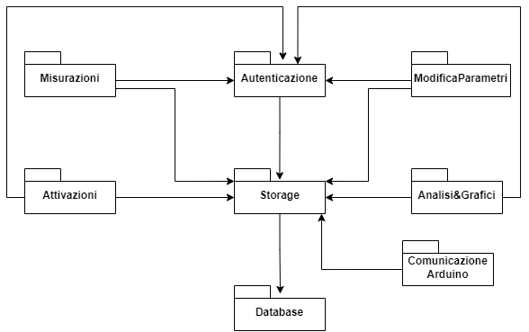

Figura 3.3 - Decomposizione in sottosistemi

|  |  |
| --- | --- |
| Modifica  Parametri | Il sottosistema *Modiﬁca Parametri* permette all'*Agronomo* di modificare i *Parametri* memorizzati tramite il sottosistema di *Storage*.  Per poter accedere al sottosistema di *Modiﬁca Parametri l'Agronomo* deve prima autenticarsi tramite il sottosistema *Autenticazione*. |
| Misurazioni | Il sottosistema *Misurazioni* permette all’ *Agronomo* di visualizzare le misurazioni registrate nel *Database*, tramite il sottosistema di *Storage*. Per poter accedere al sottosistema di *Misurazioni l’Agronomo* deve prima autenticarsi tramite il sottosistema *Autenticazione.* |
| Attivazioni | Il sottosistema *Attivazioni* permette all’ *Agronomo* di visualizzare le attivazioni registrate nel *Database*, tramite il sottosistema di *Storage*. Per poter accedere al sottosistema di *Attivazioni l’Agronomo* deve prima autenticarsi tramite il sottosistema *Autenticazione.* |
| ComunicazioneArduino | Il sottosistema *ComunicazioneArduino* permette il salvataggio dei dati registrati all’interno del fitotrone, mediante il sottosistema di *Storage*. |
| Analisi&Grafici | Il sottosistema *Analisi&Grafici* permette all’*Agronomo* di visualizzare tutti i grafici e le analisi ricavate dai dati persistenti, tramite il sottosistema *Storage*.  Per poter accedere al sottosistema di *Analisi&Grafici l’Agronomo* *deve*autenticarsi tramite *Autenticazione.* |
| Autenticazione | Il sottosistema *Autenticazione* verifica tramite il sottosistema *Storage* se *l’Agronomo* è registrato nel sistema. |
| Storage | Il sottosistema *Storage* oﬀre a tutti gli altri sottosistemi un'interfaccia con cui interagire.  Il sottosistema *Storage* necessita del sottosistema *Database* per accedere ai dati persistenti. |
| Database | Il sottosistema *Database* interagisce concretamente con il Database fisico, fornendo al sottosistema *Storage* i dati richiesti. |

Tabella 3.2.2 – Sottosistemi

La scelta è ricaduta sull’architettura ***Three-Tier*** poiché i sottosistemi vengono organizzati in tre strati separati (*Interface layer, Application logic layer e Storage layer*).

Il vantaggio principale è che può essere aggiornato o scalato in base alle necessità senza ripercussioni sugli altri tier.

In termini di implementazione la Three-Tier permette di realizzare ogni layer in modo autonomo, velocizzando i tempi di sviluppo.

Inoltre, fornisce vantaggi a livello prestazionale:

- Scalabilità elevata;

- Affidabilità massima;

- Sicurezza migliorata.

Figura 3.4 - Architettura Three-Tier

1. ***Mappatura Hardware/Software:***

L’intero sistema viene caricato su un web Server in remoto e comunica con un Browser ubicato su un pc o smartphone mediante il protocollo HTTPS.

Per quanto riguarda la comunicazione lato Database, viene utilizzato il driver MySQLi che è in grado di fornire un’interfaccia tra PHP ed il database.

1. ***Persistenza:***

I dati persistenti principali che il sistema deve memorizzare sono le informazioni relative alle *Misurazioni*, alle *Attivazioni*, ai *Parametri* ed ai dati degli *Utenti* registrati.

Ho scelto di utilizzare un database relazionale poiché permette di gestire accessi concorrenti e una grande mole di dati.

Entrando brevemente nel dettaglio delle parti del SDD appena viste, abbiamo:

* ***Design goals***: Definiscono limiti e obiettivi che il sistema deve soddisfare;
* ***Decomposizione in sottosistemi***: Permette di semplificare l’intero sistema, scomponendolo in sottosistemi più semplici in grado di offrire servizi agli altri, tramite un’interfaccia;
* ***Mappatura Hardware/Software***: Spiega le tecnologie e le correlazioni utilizzate tra hardware e software;
* ***Persistenza***: Illustra quali sono e come vengono gestiti i dati persistenti.

### ODD (Object Design Document)

In ingegneria del software, l'ODD sta per Object Design Document. È un documento in grado di descrivere in dettaglio la progettazione degli oggetti di un sistema software. L'ODD include informazioni relative agli oggetti, ossia, i nomi, le relazioni tra di essi, i metodi e i dati che li compongono. Tale documento è uno strumento fondamentale per garantire che il sistema software sia progettato in modo coerente.

Nello specifico, di seguito viene elencata la suddivisione e l’organizzazione dei package.

La divisione interna dei package è ottenuta partendo dalla suddivisione in Layer presente nell'architettura descritta precedentemente. Infatti, i package principali sono *Storage*, *Application* ed *Entity*;

***Storage*** rappresenta lo Storage Layer dell’architettura Three-Tier e contiene: *AttivazioneDAO, AutenticazioneDAO, MisurazioneDAO, ParametriDAO, GraficoDAO e UtenteDAO*;

***Application*** rappresenta l’application layer e contiene: *AttivazioneController, AutenticazioneController, MisurazioneController e ParametriController, GraficoController;*

Infine, ***Entity*** contiene tutte le classi entità del sistema: *Utente, Misurazione, Attivazione e Parametri*.

### Manuale Utente

Lo scopo di questo documento è quello di semplificare l'utilizzo e la comprensione del sistema software realizzato.

Di seguito, verrà illustrata e descritta la funzionalità più complessa attualmente disponibile all’interno del sistema:

*UC_1 Modifica dei parametri*:

Per modificare i parametri legati alla temperatura e all’umidità da mantenere all’interno del fitotrone, l’agronomo deve accedere al suo profilo, dopodiché deve cliccare il pulsante "Modifica parametri".

Una volta arrivato alla pagina di modifica (*Figura 3.5*), per poter inviare i nuovi dati, dovrà compilare il form con i nuovi valori e premere il tasto “Invia”.

Dopodiché, in caso di esito positivo, verranno stampati i nuovi parametri.

Per poter riportare i nuovi parametri sulla scheda Arduino, l’agronomo dovrà riavviare necessariamente la scheda tramite l’apposito pulsante posizionato su di essa.

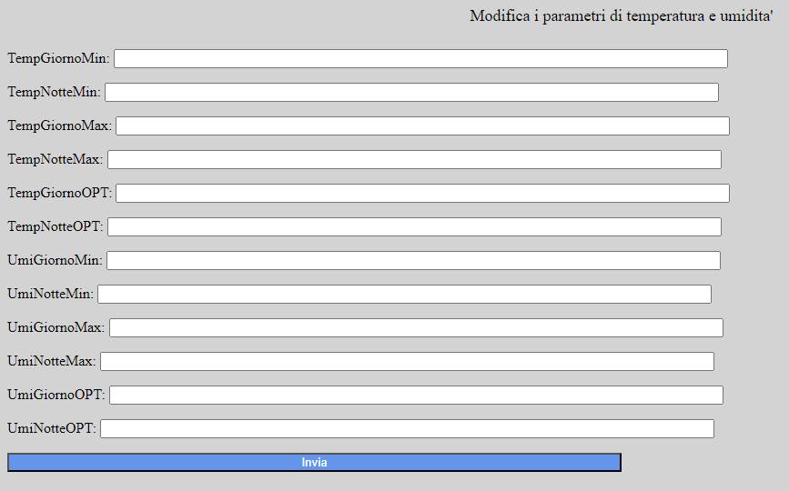

Figura 3.5 - PaginaWeb_ModificaParametri

## Fasi e attività di sviluppo

In questa sezione verranno analizzate tutte le fasi che hanno portato alla realizzazione di questo progetto.

Come ampiamente visto, l’intero sistema è composto da due software, uno di back end e uno di front end.

La parte relativa al back end è quella legata al funzionamento automatizzato del fitotrone. Infatti, come prima cosa, mi sono occupato dello sviluppo del software che permettesse di effettuare tutte le operazioni di base richieste ad Arduino.

Lo sviluppo del software di back end è a sua volta suddivisibile in varie attività:

1. ***Scelta della tecnologia Arduino:***

La scelta di utilizzare Arduino è sintetizzabile innanzitutto nella semplicità che contraddistingue tale tecnologia e in parte anche ai costi non elevati delle attrezzature. Visto l’utilizzo e le ambizioni legate a tale progetto, ho ritenuto fosse il caso di utilizzare tale tecnologia, in quanto mi permetteva, inoltre, di poterla integrare con nozioni e linguaggi appresi durante il percorso di studi.

Come scheda, l’opzione più appropriata alle dimensioni del progetto era quella della scheda *Arduino uno rev3*.

1. ***Individuazione e testing delle componenti necessarie:***

Dopo aver scelto la tecnologia più appropriata, l’attenzione è ricaduta sulla ricerca delle componenti necessarie alla realizzazione del progetto. Le prime componenti testate sono state quelle relative alla realizzazione delle funzioni di base richieste al fitotrone, ossia: sensore di temperatura/umidità DHT11 (In seguito sostituito con la versione avanzata DHT22), clock, LCD e relè.

1. ***Realizzazione dei primi script per il funzionamento di base di Arduino:***

In seguito al testing singolo delle varie componenti, sono passato con il realizzare un sistema iniziale, completamente funzionante. Ho quindi unito le funzioni relative alle singole componenti e messo in funzione il fitotrone, testando e monitorando il corretto funzionamento. Quindi, il primo prototipo funzionante riusciva semplicemente a gestire ed alternare a seconda delle necessità i dispositivi quali umidificatore, deumidificatore, ventola e resistenza, stampando il tutto sull’ LCD.

1. ***Individuazione e testing delle componenti legate alla gestione e alla comunicazione dei dati:***

Una volta assodata e verificata la qualità del software di automazione del fitotrone, il nuovo obiettivo era quello di riuscire a salvare in maniera persistente i dati in modo da poterli elaborare successivamente.

In seguito ad una valutazione degli obiettivi e delle competenze sono giunto alla conclusione che sarebbe stato più opportuno utilizzare un Database Relazionale.

Una volta decisa la tecnologia da utilizzare, ho valutato i vari servizi di hosting che offrissero la possibilità di mantenere, oltre al sito, anche un database. La scelta è ricaduta, quindi, sul servizio di hosting di Aruba, con annessa creazione di un dominio (<https://www.gestionefitotrone.it>) e realizzazione del Database in remoto;

Dopo aver approfondito le conoscenze relative ai servizi di Aruba, ho iniziato con lo sviluppo di pagine PHP di prova per la scrittura e lettura su DB remoto;

Ritornando lato Arduino, dopo aver messo in funzione il modulo Ethernet con le relative prove inerenti al passaggio di valori ad una pagina HTML tramite metodo GET (In locale), sono passato ad effettuare prove di connessione da Arduino all’Host Remoto.

Durante lo sviluppo degli script per la comunicazione in remoto ho riscontrati vari problemi, quindi, per poter raccogliere i dati il prima possibile, ho introdotto il modulo SD Card Adapter, effettuando prove inerenti a lettura e scrittura su file. Dopo averlo messo in funzione, ho effettuato delle prove di comunicazione e cooperazione tra modulo SD Card e modulo Ethernet con annessa risoluzione del problema relativo al Pin di Controllo che non mi permetteva di utilizzare entrambi i moduli sulla stessa scheda. Questi script permettevano di leggere i dati da un file memorizzato nella scheda SD e di inviarli via rete.

Tale soluzione non è stata mai utilizzata, in quanto sono riuscito a risolvere il problema legato alla comunicazione, prima ancora di iniziare un nuovo ciclo colturale.

1. ***Realizzazione del software per Arduino:***

Una volta effettuati tutti i test del caso e verificata la bontà degli script di prova, ho unito il tutto, aggiungendo così al software iniziale del fitotrone, anche la possibilità di inviare e ricevere dati in rete. Ecco di seguito un estratto del codice:

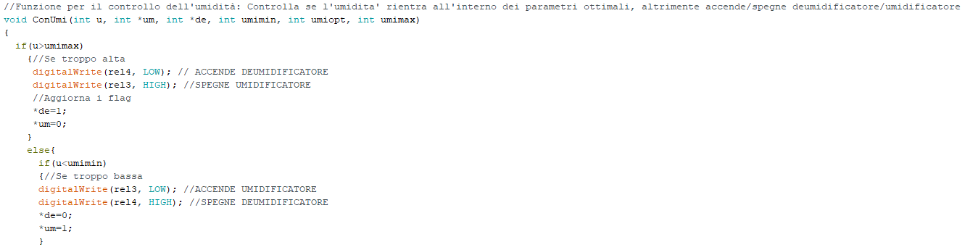

Figura 3.6 - Estratto di codice

A livello fisico, la scheda Arduino ed i suoi dispositivi sono collegati come segue:

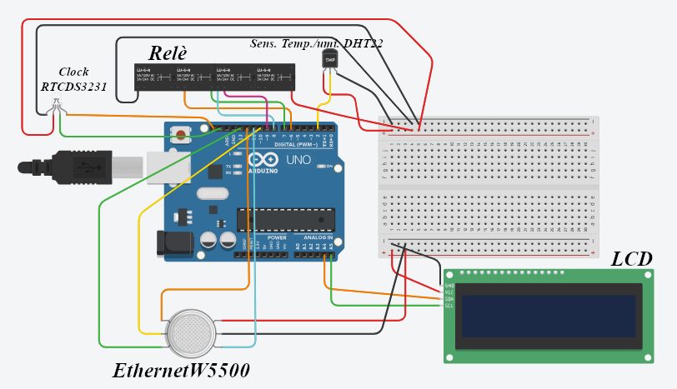

Figura 3.7 - Schema fisico Arduino

Inoltre, durante la realizzazione del software di back end, è stato necessario implementare di pari passo il database e le prime pagine del sito web.

Sito web, che è stato poi curato e migliorato successivamente.

Infatti, la realizzazione del software di front end è stata divisa nelle fasi descritte di seguito:

1. ***Realizzazione script di prova per la connessione con il database:***

Come prima cosa ho creato il database il cui schema è illustrato di seguito:

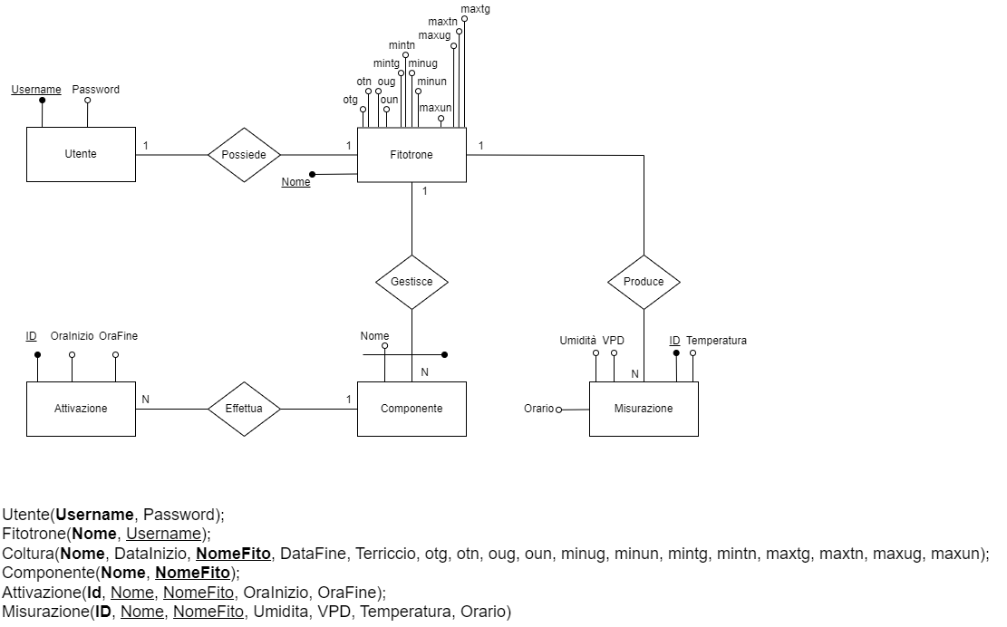

Figura 3.8 – Database

Dopodiché mi sono dedicato alla realizzazione delle prime pagine di prova per instaurare la connessione con il database ed effettuare delle query;

1. ***Realizzazione script di prova per la comunicazione con Arduino:***

Una volta messo in funzione il database e creata la connessione tra database e sito web, sono passato alla realizzazione della connessione tra Arduino ed il sito, con conseguente passaggio anche al database. L’obiettivo principale di questa comunicazione a tre fattori era quello di riuscire ad inviare i dati da Arduino al database, andando così a salvare le misurazioni effettuate e le attivazioni delle componenti. Inoltre, un ulteriore requisito era quello di riuscire anche a leggere con Arduino i dati provenienti dal database, per poter settare i parametri;

1. ***Sviluppo delle entità:***

Alla base dello sviluppo del software di front end, c’è stata l’individuazione e la realizzazione delle classi entità utili ad esaudire le richieste espresse;

1. ***Sviluppo dei DAO, dei controller e delle pagine web relative ai sottosistemi:***

Una volta individuate le entità, sono passato alla realizzazione dei DAO e della logica vera e propria, con le relative pagine web per ciascun sottosistema individuato.

1. ***Unione dei sottosistemi e raffinamento del sito web con testing finale:***

Dopo aver testato il corretto funzionamento di ciascun sottosistema, li ho uniti dando vita alla versione definitiva del sito web. Dopodiché ho testato ciascuna funzione del sito, correggendo man mano gli errori individuati.

# Caso di studio e sperimentazione

In questo capitolo verranno analizzati i dati raccolti mediante il sistema descritto in precedenza. I dati di maggior interesse sono sicuramente quelli legati alle misurazioni effettuate all’interno del fitotrone, composte dall’orario in cui è avvenuta, da temperatura e umidità percepite e dal valore di VPD che ne deriva; Inoltre, è interessante analizzare le attivazioni delle componenti, ossia umidificatore, deumidificatore, ventola e resistenza, contraddistinte da un orario di inizio e uno di fine.

## Scelte di Design

Prima di iniziare la sperimentazione e le conseguenti analisi, sono state effettuate delle scelte relative alla coltura, al periodo di inizio, all’ubicazione ed alla capacità delle componenti.

Per quanto concerne la scelta della coltura, dopo una rapida consultazione con l’agronomo, è emerso che la tipologia di coltura più adeguata fosse il *Microgreen*, ossia una tipologia di ortaggi con un ciclo di coltivazione ristretto. In particolare, la scelta è ricaduta sulla *rucola coltivata*, una pianta largamente utilizzata in ambito culinario.

Per quanto concerne il periodo di attivazione, il prototipo è stato messo in funzione dal primo giorno disponibile, nonostante non fosse propriamente il periodo ideale, in quanto in estate le temperature raggiunte dall’ambiente all’esterno del fitotrone, anche se in minima parte, influiscono sull’attivazione delle ventole.

Grazie alle dimensioni ridotte dell’intero apparato, l’agronomo ha deciso di posizionarlo all’interno di un mansardato, nonostante la comodità ed il minor ingombro di spazio, c’è da considerare una problematica non da poco. Infatti, essendo situato in un sottotetto, tenderà a surriscaldarsi più rapidamente.

Infine, per quanto riguarda le componenti, visto lo scarso utilizzo di umidificatore e deumidificatore, la maggior parte del budget è stata destinata a ventole e resistenza.

## Analisi

Ricapitolando, quindi, il periodo di attivazione per il singolo ciclo colturale su cui sono state effettuate le analisi va dal 30/07/2023 all’ 11/08/2023. In questo periodo, sono stati raccolti ed analizzati i dati relativi alle misurazioni, alle temperature, al VPD e alle attivazioni, fornendo un quadro generale della situazione attuale all’interno del fitotrone e dimostrando l’utilità di tale apparato.

### Raccolta dei dati

Come accennato in precedenza, i dati recepiti dai sensori di Arduino, vengono inviati alle pagine web appropriate, che si occupano di inviarli e salvarli all’interno del database.

Un estratto di script di Arduino relativo all’invio dei dati è il seguente:

Figura 4.1 - Estratto di codice per trasmissione

Da questo codice si può leggere parte della GET effettuata alla pagina PHP e la relativa connessione all’host remoto.

Di seguito, invece, è riportato lo script PHP che permette il salvataggio nel database della misurazione appena trasmessa:

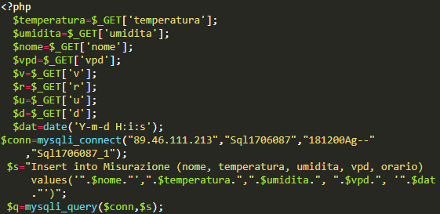

Figura 4.2 - Estratto PHP per salvataggio in DB

Lo stesso viene effettuato per le attivazioni delle componenti, andando così a creare nel database un vero e proprio registro delle misurazioni e delle attivazioni utili alle analisi.

### Scelta dei grafici

Dopo essermi consultato con l’agronomo, è da subito emersa la richiesta di poter visionare dei grafici all’interno del sito web. I più rilevanti sono sicuramente:

1. ***Temperature registrate (Line Chart):***

Figura 4.3 - Grafico Temperature

In questo grafico vengono riportate le temperature registrate all’interno del fitotrone.

Inoltre, sono presenti anche le soglie minime e massime di temperatura sia di giorno che di notte.

Come si evince dall’andamento del grafico, i primi giorni, a causa delle temperature estremamente elevate che si sono registrate in quei giorni, la ventola non riusciva ad abbassare la temperatura interna, in quanto, andando a prendere aria dall’esterno, non faceva altro che introdurre ulteriore aria calda. Dal 5 agosto le temperature sono rientrate nella norma, infatti si vede subito come gran parte dei valori registrati di giorno rientrino nel range delle temperature diurne e quelle notturne, invece, risultano nettamente inferiori, tanto da riuscire ad entrare all’interno dei range di ottimalità.

1. ***Utilizzo Componenti (Pie Chart):***

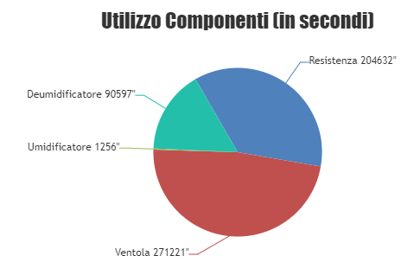

Figura 4.4 - Grafico utilizzo componenti

In questo grafico, invece, vengono analizzate nel dettaglio le attivazioni delle componenti. Infatti, vengono calcolati i secondi totali di attivazione per ciascuna componente e viene così relazionato con gli altri, creando una percentuale generale di utilizzo. Da questo grafico si evince come l’umidificatore venga utilizzato molto di rado, a differenza invece delle ventole che ricoprono quasi il 50%.

Da ciò si evince che la temperatura risulta tendere a valori troppo alti, tenendo così accesa frequentemente la ventola.

Il motivo potrebbe essere il periodo scelto per le analisi, in quanto, a causa delle elevate temperature registrate nei giorni in cui sono state effettuate le analisi, anche la temperatura all’interno del fitotrone e l’efficienza stessa delle ventole ne hanno risentito.

1. ***VPD Rilevato (Line Chart):***

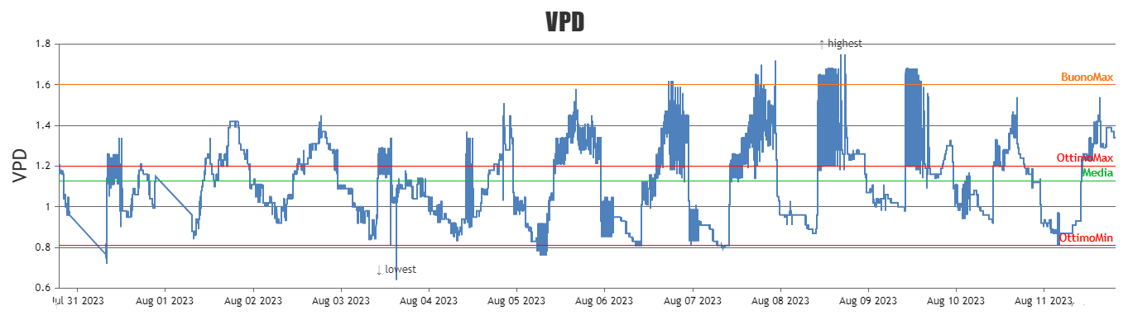

Figura 4.5 - Grafico VPD

All’interno di questo grafico è possibile vedere il VPD ricavato dalle misurazioni registrate. Analizzando le tabelle di VPD come quella fornita come esempio in precedenza (*Figura 2.1*), si nota come il VPD possa essere reputato ottimo in un range che va da 0.81 a 1.20, e buono fino a 1.6.

Come si evince dal grafico riportato in precedenza, i valori di VPD sono quasi tutti contenuti all’interno di questi due range, tranne che per alcune rare eccezioni.

Un’ulteriore conferma è data dal valore medio calcolato che si stabilizza all’interno del range ottimo.

Ciò dimostra la riuscita del requisito principale, ossia quello di automatizzare la gestione di temperatura e umidità, in modo tale da cercare di mantenere sempre un VPD ottimo all’interno del fitotrone.

1. ***Andamento dell’umidità quando è attiva la ventola (Scatter Chart):***

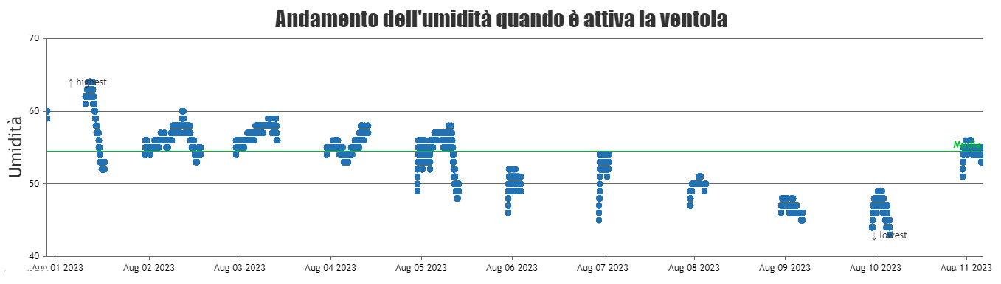

Figura 4.6 - Umidità in relazione con la ventola

Da questo grafico è possibile ricavare, ove ci fosse, una correlazione tra l’andamento della temperatura e l’attivazione della ventola.

In realtà, il risultato non è così evidente, né ci fa pensare ad una vera e propria correlazione tra le due cose.

Infatti, l’unica costante è l’incremento iniziale ed il conseguente crollo, eccezion fatta per un solo caso.

1. ***Andamento dell’umidità quando è attiva la resistenza (Scatter Chart):***

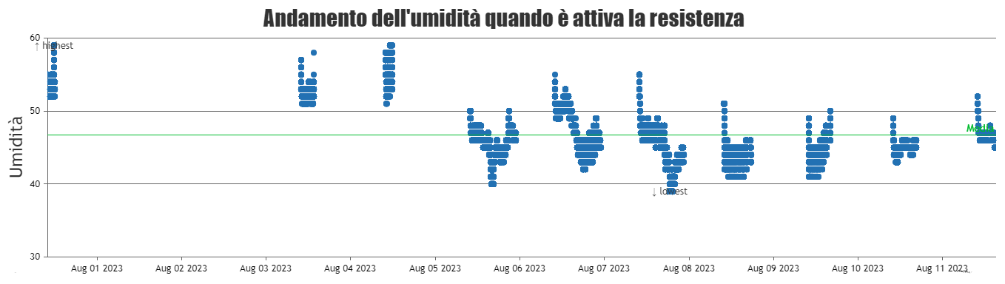

Figura 4.7 - Umidità in relazione con la resistenza

A differenza dell’analisi precedente, qui abbiamo una costanza nel comportamento dell’umidità più marcata e quindi maggiormente individuabile. Infatti, in questo caso, riusciamo ad evincere che all’attivazione della resistenza, l’umidità subisce un crollo.

Tuttavia, non si può ancora dire che sia così evidente da giungere a tale conclusione.

Per rendere disponibili tali grafici sul sito web ho usufruito di *CanvasJS*, una libreria di JavaScript per la creazione di diagrammi e grafici interattivi per le pagine web.

Infine, ho effettuato anche un’ulteriore analisi, senza riportare il grafico sul sito, in quanto mi interessava semplicemente capire se le fasce orarie per giorno e notte fossero adeguate. Per verificare ciò ho analizzato la frequenza di attivazione di una componente all’interno di una determinata fascia oraria. Per fare ciò, mi sono avvalso di *R*, un linguaggio di programmazione apposito per la statistica.

Questo è il comando eseguito:

*table(Attivazione$nome,substring(Attivazione$orainizio,12,13))*

Il risultato è il seguente:

Figura 4.8 - Risultato Analisi Attivazioni

Da ciò si nota come la ventola si attiva principalmente dalle 23:00 alle 07:00 e la resistenza dalle 10:00 alle 17:00. Inoltre, i picchi di attivazioni della resistenza sono alle ore 10:00 e alle 11:00. Invece, quelli della ventola sono alle 23:00 e alle 00:00. Di conseguenza, per ottimizzarne l’utilizzo delle componenti, si potrebbe posticipare l’inizio della notte di due ore. Così facendo, si andrebbe ad ottimizzare anche l’utilizzo del deumidificatore.

## Questionario Utente

Per raccogliere le informazioni necessarie a valutare la buona riuscita dell’elaborato, è stato sottoposto un questionario all’agronomo, in modo da avere informazioni precise e facilmente interpretabili.

Le domande poste sono le seguenti:

1. Vorresti poter effettuare qualche operazione che non è ancora stata implementata nel sistema?
2. Ti piacerebbe poter interagire con gli altri utenti (forum)?
3. Il sistema è intuitivo e facile da utilizzare?
4. Sei soddisfatto delle tecnologie e delle componenti utilizzate?
5. Saresti interessato alla possibilità di poter registrare più di un fitotrone per ciascun utente?

L’agronomo rispondendo a queste domande è stato in grado di fornire un suo pensiero generale sull’elaborato propostogli.

In merito alle domande è emerso che è pienamente soddisfatto delle funzionalità e delle tecnologie utilizzate, soprattutto grazie all’ottimo rapporto qualità-prezzo delle componenti, eccezion fatta per le ventole. Per quanto concerne le funzionalità fornite e la facilità nel fruirne, si ritiene soddisfatto di quelle attualmente fornite e particolarmente entusiasta della possibilità di poter usufruire di un forum interno al sito, in modo tale da poter scambiare consigli e conoscenza con i vari appassionati della materia. Infine, sulla possibilità di poter registrare più fitotroni personali è stato abbastanza vago, in quanto non rientra nelle sue priorità attuali, ma ha espresso comunque approvazione in merito a tale opportunità.

Facendo tesoro delle opinioni fornite dall’agronomo, risulta da subito la soddisfazione generale in merito al lavoro svolto ed al prodotto fornito, seppure con margini di miglioramento, quale il forum e la molteplicità dei fitotroni. L’unica nota negativa emersa da tale questionario è legata all’utilizzo delle ventole come sistema di raffreddamento.

## Confronto tra i dati raccolti e le opinioni espresse

I dati raccolti ed utilizzati per le analisi riguardano principalmente le misurazioni all’interno del fitotrone, che comprendono un orario, la temperatura, l’umidità ed il VPD che ne deriva e le attivazioni delle componenti che forniscono orario di attivazione e di spegnimento di ciascuna componente all’interno del fitotrone.

Da questi due dati, è possibile ricavare molteplici considerazioni riguardo il funzionamento dell’apparato.

Per quanto riguarda le analisi condotte, c’è da considerare che il periodo in cui sono stati raccolti i dati è combaciato con giorni dalle temperature particolarmente elevate. Purtroppo, infatti, a causa delle elevate temperature, le ventole non sono riuscite ad abbassare di quanto si desiderasse la temperatura, in quanto, prendendo l’aria dall’esterno, andavano ad aggiungere ulteriore calore all’ambiente all’interno del fitotrone.

Inoltre, essendo l’apparato posizionato in un mansardato, come ipotizzato, inizia ad accumulare calore gradualmente a partire dalle ore 08:00 fino ad un crollo repentino verso le 23:00, dato dall’abbassamento delle temperature e dal conseguente funzionamento delle ventole, che introducendo questa volta aria più fresca, riescono a funzionare in maniera ottimale.

Un ulteriore fattore messo in preventivo dall’agronomo era quello relativo all’influenza che avrebbero potuto avere resistenza e ventole sull’umidità. Infatti, come accennato dall’agronomo, durante l’attivazione delle ventole, l’umidità dovrebbe subire un lieve aumento, anche se non è netto quanto ci si aspettasse. Invece, con la resistenza è maggiormente marcata tale influenza, infatti, all’attivazione di essa, l’umidità subisce un crollo.

Quindi, seppure non così evidente quanto ci si aspettasse, ventola e resistenza hanno effetto sull’umidità, probabilmente con componenti più professionali rispetto a quelle utilizzate, tale influenza potrebbe essere ancora più marcata.

Tutto sommato, l’obiettivo principale e soprattutto le ambizioni iniziali erano quelle di mantenere il valore di VPD quanto più vicino a quello di ottimo, durante tutto il ciclo colturale, in modo da permettere una crescita migliore alla coltura. Come emerso dalle analisi e dai grafici, tale obiettivo è stato ampiamente soddisfatto.

Infine, con l’analisi delle attivazioni divise per orari, è facile ricavare quando sia meglio far iniziare le fasce orarie relative a giorno e notte all’interno del fitotrone. Infatti, sarebbe opportuno considerare come notte dalle 01:00 alle 11:59. Con tale analisi trova riscontro anche quanto determinato con la precedente analisi delle temperature dove appunto quelle più basse vengono registrate in questa fascia oraria.

Riassumendo, risulta sicuramente più complicata la gestione della temperatura rispetto a quella dell’umidità, quindi, una volta ottimizzate le fasce (come emerso dalle analisi) ed eventualmente potenziate le componenti, l’intero funzionamento si potrebbe migliorare ulteriormente.

# Conclusioni e studi futuri

Lo studio effettuato ha portato al raggiungimento degli scopi prefissati con l’agronomo e quindi alla produzione di un sistema in grado di fornire alle colture un ambiente ottimale per la loro crescita. Oltre al fitotrone, il tutto è stato corredato da un sito web di supporto per il monitoraggio in remoto dei dati raccolti all’interno dell’apparato, aggiungendo la possibilità di poter fruire dei grafici ricavati dalle analisi svolte.

Il sistema di per sé è perfettamente funzionante ed in grado di mantenere un VPD ottimale per la coltura, gestendo temperatura e umidità.

Dalle analisi, però, è emerso che, con alcune opportune modifiche, si possono raggiungere risultati ancora migliori, rispetto a quanto già fatto.

## Miglioramenti Back end e Front end

Grazie alle analisi dei dati raccolti, sono da subito emersi dei possibili miglioramenti in merito alla gestione della temperatura, sia a livello software che hardware.

Infatti, attualmente, a causa delle temperature elevate durante l’ultimo periodo di misurazioni, l’unico problema emerso era quello legato al superamento della soglia massima di temperatura accettata.

A livello di software di back end, stando alle analisi condotte, si potrebbe optare per posticipare le fasce orarie di due ore, ottimizzando così anche l’utilizzo delle componenti;

Come soluzione hardware, invece, andrebbe migliorato il sistema di raffreddamento all’interno del fitotrone, andando a sostituire le ventole con un condizionatore, permettendo, così, di isolare ulteriormente l’ambiente esterno da quello interno. Tale soluzione permetterebbe di non risentire delle condizioni climatiche esterne, quali le temperature troppo elevate.

A livello di front end, sicuramente ci sono maggiori margini di miglioramento, quali ad esempio una cura maggiore per lo stile e ulteriori aiuti per gli utenti durante la navigazione. Inoltre, come emerso dal questionario sottoposto all’agronomo, un ulteriore miglioramento è quello legato all’implementazione di un forum.

Infine, ulteriori funzionalità implementabili in futuro potrebbero essere quelle in grado di automatizzare il sistema di irrigazione, aggiungendo la possibilità di monitorare anche l’umidità del terreno, determinando così i momenti più opportuni per irrigare.

# BIBLIOGRAFIA

1. Come la tecnologia sta trasformando l'agricoltura – in “PICTET” – 2019;
2. Letterio Bavastrelli, “82.serra automatizzata con Arduino”. [www.progettiarduino.com](http://www.progettiarduino.com), data consultazione: 20/04/2023, <https://www.progettiarduino.com/82-serra-automatizzata-con-arduino.html>;
3. Giovanni Mannara, “DIY home automation greenhouse”. [www.hackster.io](http://www.hackster.io), 28/03/2021, <https://www.hackster.io/Ingeimaks/diy-home-automation-greenhouse-fd82f1>;
4. Peoplem, “Centralina Serra Automatica v1.0”. [www.peoplem.altervista.org](http://www.peoplem.altervista.org), 21/06/2020, <https://peoplem.altervista.org/centralina-serra-automatica-v1-0/>;
5. “Greenhouse”. [www.projecthub.arduino.cc](http://www.projecthub.arduino.cc), 10/12/2019 <https://projecthub.arduino.cc/Sgarro/f6fc5305-9d1c-4224-9752-18afc6183bd8>;
6. Salman Khan, “Green House Monitoring Using Arduino”. [www.engineersgarage.com](http://www.engineersgarage.com), data consultazione: 20/04/2023, <https://www.engineersgarage.com/green-house-monitoring-using-arduino/>;
7. ViDes, “Automated Greenhouse”. [www.instructables.com](http://www.instructables.com), data consultazione: 20/04/2023, <https://www.instructables.com/Automated-Greenhouse/>;
8. “Domotica: la casa diventa sempre più intelligente” – www.infobuild.it – 2022
9. F. Ciacchi – “Guida C” – [www.html.it](http://www.html.it), data consultazione 18/06/2023
10. A. Zoia, F. Tosi, P. Congiustì, P. Castellucci – “Guida Java” – [www.html.it](http://www.html.it), data consultazione 18/06/2023
11. “Arduino Documentation” – docs.arduino.cc, data consultazione 25/06/2023
12. “Documentation” – [www.php.net](http://www.php.net), data consultazione 18/06/2023
13. M. V. Del Grosso – “Peperone, con l’irrigazione per aspersione migliora la difesa” – coltureprotette.edagricole.it – 2022
14. “Vapor pressure deficit, cos’è e a cosa serve?” – [www.dolcevitaonline.it](http://www.dolcevitaonline.it) – 2020
15. “HTTPS: cosa significa e perché è così importante” – [www.ionos.it](http://www.ionos.it) – 2020
16. L. Benfante, V. Gentile, O. Panzarino, G. Maggi – “Guida linguaggio SQL” – [www.html.it](http://www.html.it), data consultazione 22/06/2023
17. “HTML Tutorial” – [www.w3schools.com](http://www.w3schools.com/), data consultazione 10/06/2023
18. C. Lamanna – “Guida CSS di base” – [www.html.it](http://www.html.it), data consultazione 12/06/2023

# Ringraziamenti

Ebbene sì, è successo davvero!

Mi sono appena seduto, terza fila, l’emozione del primo giorno, persone nuove, professori nuovi, ma soprattutto nuovi obiettivi e ambizioni. Sembra ieri eppure anche questo percorso è giunto ormai al termine. Ne sono successe di ogni, addirittura una pandemia di mezzo, ma per fortuna con le persone giuste è stato tutto più semplice.

Vorrei partire con il ringraziare il professore Carmine Gravino, mio relatore e guida, che sin da subito ha dimostrato piena fiducia in me e nel percorso che stavamo costruendo. Lo ringrazio enormemente per la pazienza che ha avuto e per i preziosi suggerimenti con cui mi ha indirizzato sin da subito, fino ad arrivare a questo giorno.

Un’altra persona che ha avuto fiducia sin dal primo momento nelle mie doti e a cui sono particolarmente debitore, è ovviamente mio cugino Angelo. Certo, all’inizio tutto avrei voluto fare tranne che ringraziarlo, ma proprio grazie alla sua insistenza (aggiungerei estenuante), ho potuto apprezzare ancor di più il percorso che ho deciso di intraprendere, scoprendone i lati migliori e perché no, anche quelli che magari ti portano a pensare che forse sarebbe meglio prendersi una pausa.

Ed è proprio in questi momenti, quando una pausa è l’unica soluzione, che ho potuto sempre contare sui miei amici, in particolar modo Federico, Gianluca, Giovanni, Giuseppe, Onofrio, Roberto, Santoriello, Sergio, Vincenzo, gli Aufiero e tutte le ragazze. Vi ringrazio per le mille avventure e per tutti i bei momenti che hanno alleggerito i periodi più pesanti e mi hanno spronato a dare sempre di più.

Ci tengo inoltre a ringraziare “le ragazze dell’isolato”, semplicemente delle persone fantastiche che nonostante siano entrate da poco a far parte della mia vita, sono state sin da subito come delle sorelle e tra una chiacchiera e l’altra, anzi, tra un inciucio e l’altro, sono riuscite a regalarmi tanti momenti di allegria e spensieratezza.

Adesso, anche se può sembrar strano dovrei ringraziare una famiglia un po’ particolare, delle persone che sono riuscite a farmi vivere a pieno l’università in tutte le sue sfaccettature. Ringrazio, infatti, la grande famiglia di ASP Salerno ed ovviamente i miei grandissimi compagni di avventura, che tra una partita e l’altra mi hanno permesso di affrontare con maggiore leggerezza il percorso universitario. In particolare, non posso non ringraziare di cuore Arthur, Mario, Pasquale, Tano, Giulia e Marianna che mi sono stati sempre vicini, dentro e fuori dal campo.

Rimanendo in ambito universitario, è giunto il momento di fare una confessione. Infatti, gran parte della mia laurea la devo alla mia dispensa umana, che nonostante gli chiedessi più volte al giorno le stesse cose e gli stessi file, non mi ha mai fatto mancare nulla. Sperando di poter festeggiare ancora il mese prossimo, ne approfitto per ringraziare Lukasz e ovviamente anche Carmine che tra un esame di sicurezza e l’altro è stato in grado di sostenermi durante questo percorso.

Non posso non ringraziare chi ormai da 22 anni mi sopporta e soprattutto mi sprona ogni giorno a dare il meglio di me. I miei genitori, i primi a fidarsi e a credere in me, in qualsiasi cosa io abbia mai fatto. Li ringrazio enormemente, insieme a nonna Maria e nonna Mena, per non avermi fatto mancare mai nulla, soprattutto i sani principi e i valori a cui sono tanto legato.

Voglio inoltre ringraziare tutta la mia famiglia, a partire dai miei cugini, i miei zii e chiunque sia stato fonte di ispirazione e di sostegno in questi anni. Devo molto a ciascuno di voi, mi avete reso ciò che sono e ve ne sono grato.

Non posso non ringraziare chi costantemente ha fatto in modo che noi oggi fossimo qui.

Ad Enrica, che in punta di piedi è riuscita a cambiare la mia vita e a rendere realtà i miei sogni e le mie ambizioni, all’apparenza così lontani. Ha dato un senso ai sacrifici e soprattutto mi ha insegnato a rialzarmi e a puntare sempre più in alto, d’altronde, è tutto più semplice se a lottare si è in due. In questi due anni mi ha dato tanto, era lì nei momenti più duri e mi ha ridato la forza, la speranza e la fiducia che avevo perso e proprio per questo, per l’ennesima volta, la ringrazio per tutto ciò che ha fatto durante questo percorso e non solo, nella speranza di poterne affrontare tanti altri insieme, con il sorriso e la forza che da sempre ci contraddistingue.

Ancora una volta, grazie a tutti coloro che hanno reso speciale questo giorno indimenticabile!

1. Come la tecnologia sta trasformando l'agricoltura – in “*PICTET*” - 2019
2. “Domotica: la casa diventa sempre più intelligente” – [www.infobuild.it](http://www.infobuild.it) – 2022
3. F. Ciacchi – “Guida C” – [www.html.it](http://www.html.it)
4. A. Zoia, F. Tosi, P. Congiustì, P. Castellucci – “Guida Java” – [www.html.it](http://www.html.it)
5. “Arduino Documentation” – docs.arduino.cc
6. “Documentation” – www.php.net
7. M. V. Del Grosso – “Peperone, con l’irrigazione per aspersione migliora la difesa” – coltureprotette.edagricole.it - 2022
8. “Vapor pressure deficit, cos’è e a cosa serve?” – [www.dolcevitaonline.it](http://www.dolcevitaonline.it) - 2020
9. “HTTPS: cosa significa e perché è così importante” – [www.ionos.it](http://www.ionos.it) - 2020
10. L. Benfante, V. Gentile, O. Panzarino, G. Maggi – “Guida linguaggio SQL” – [www.html.it](http://www.html.it)
11. “HTML Tutorial” – [www.w3schools.com](http://www.w3schools.com)
12. C. Lamanna – “Guida CSS di base” – [www.html.it](http://www.html.it)